AXI学习分享

一、AXI的来源
- AMBA：Advanced Microcontroller Bus Architecture，高级微控制器总线架构，是 ARM 公司推出的片上系统（SoC）内部互联协议标准族，内含用于低中速外设的APB、AHB,高速且通用性强的AXI、ACE，强调高性能一致性CHI等众多协议。
- AXI：Advanced eXtensible Interface，高级可扩展接口,是AMBA协议族中的高性能总线接口，主要用于片上系统（SoC）中连接处理器、内存、外设等组件，支持高带宽、低延迟的数据传输，是现代嵌入式系统和 SoC 设计中最常用的总线协议之一
- 数据带宽：总线单位时间内可传输的最大数据量
- 传输效率：单位时间传输的有效数据量 ÷ 总传输数据量
- 总线带宽（bps）= 数据宽度（bit） × 时钟频率（Hz） × 传输效率

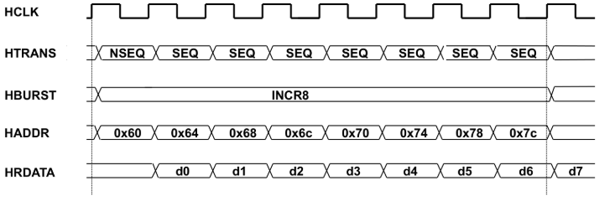
AHB协议的通信时序图

AHB痛点：
1、在AHB总线中，地址传输阶段和数据传输阶段是紧密耦合、分步进行的，数据地址一一对应，这就导致如果从设备响应较慢，主设备就只能在那里干等着，专业术语叫“stalled”。
2、AHB每次访问，主机都需要持续的发送地址和从机交互，直到通信完成，这会降低主机的工作效率。
3、AHB为半双工的工作模式，读和写不能同时进行，如果当前在读/写，主机想进行写/读，就得等当前传输完成才行。
4、AHB的当问，地址必须是对齐位宽的，如果想单独操作某个byte，需要拆成多次才能完成。
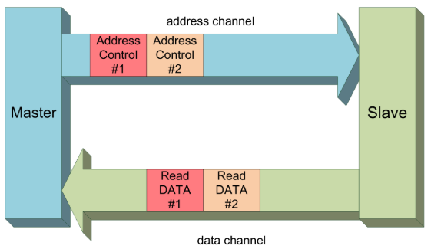

二、AXI协议结构
AXI的协议将有效解决上述的痛点，大大提升效率，代价是更多的总线和更复杂的控制设计。AXI协议拥有5组通信总线，分别是读地址总线、读数据总线、写地址总线、写数据总线、写反馈总线、由于读写分开，因此可以同时进行写操作和读操作，且地址总线会伴随着通信长度、地址跳转步长、有效byte等信息，使得一次传输仅需要发送一次地址总线数据，可以支持Outstanding功能，且每次通信会附带该次通信的ID码，使得其可以支持乱序传输，相比APB和AHB大大提升了连续传输场景下的效率，具体结构如下图
全双工模式，读写功能不会复用通道，都有自己独立的完整总线，互不干扰，可以同时进行。
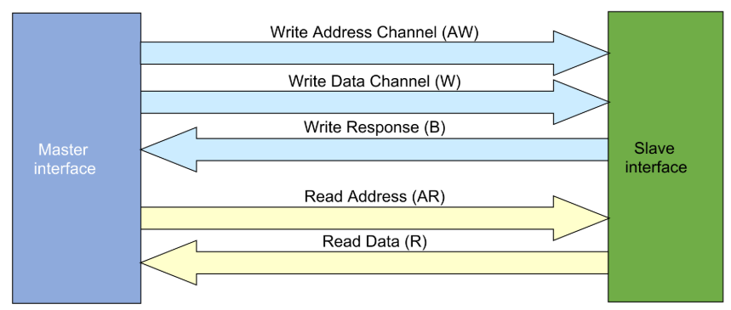
地址和数据分离，每组总线分别有自己的单独的握手信号，主机可以分开提供地址和数据，不需要一直被占用，且提供一次地址，可以传输多次数据，在大量数据的访问下效率较高。
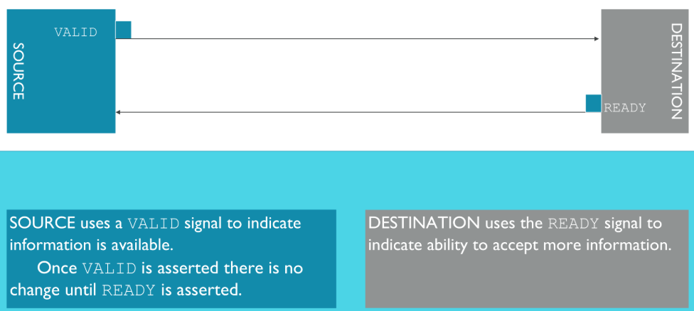
每组总线握手的交互，都需要靠握手来实现，下图中虚线表示两者没有先后关系，谁先拉高都可以，而实线表示有先后关系，在前的信号必须先拉高，由图中我们可以得出，对于任何一个写传输，天然的需要先发出地址，从机才能回应读数据。对于任何一个写传输，主设备必须先发出写地址，然后才能发出与这个地址对应的第一笔写数据。
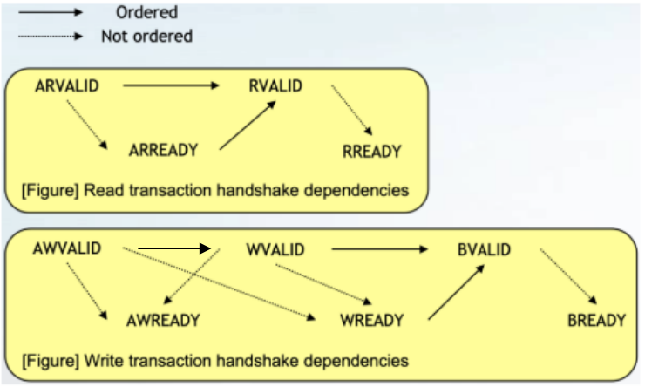

读写的时序
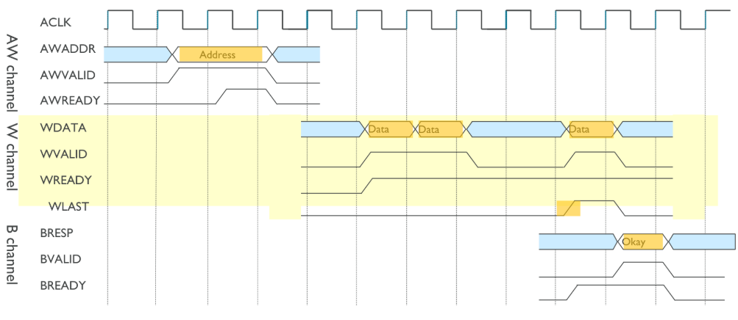
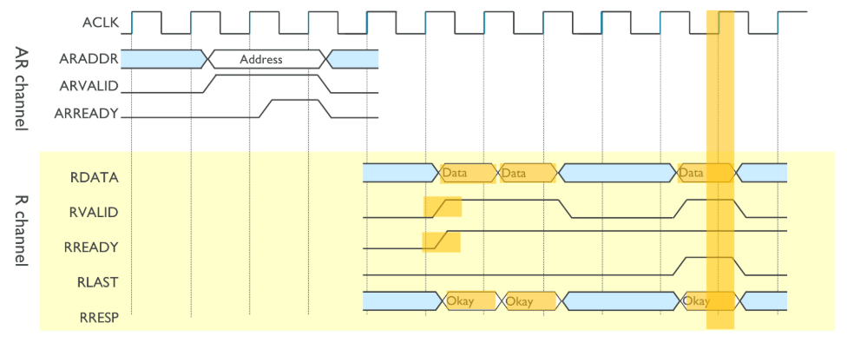

三、AXI总线信号详解
下面我们将一一介绍AXI中的各种信号的功能和使用方式

LEN
“Len[3:0]/[7:0]”信号，用来表示该次传输的数据长度，以字节为单位，在AXI3中仅支持最长16byte，AXI4中支持256byte

SIZE
“size[2:0]”信号用来表示传输的数据位宽，以字节为单位，如下表

SIZE | 对应数据宽度 | 对应位宽 | 典型应用场景
3'b000 | 1 字节 | 8 位 | 字节级寄存器访问（如 8 位外设）
3'b001 | 2 字节 | 16 位 | 半字访问（如 16 位传感器）
3'b010 | 4 字节 | 32 位 | 最常用（如 32 位处理器、寄存器）
3'b011 | 8 字节 | 64 位 | 64 位内存、高速接口传输
3'b100 | 16 字节 | 128 位 | 宽总线传输（如 Cache 行填充）
3'b101 | 32 字节 | 256 位 | 高性能 DDR 控制器
3'b110 | 64 字节 | 512 位 | 超宽总线（如 PCIe 高速传输）
3'b111 | 128 字节 | 1024 位 | 特殊场景（极少使用）

3、BURST
“Burst[1:0]”信号（突发传输），用来表示该次传输的地址跳变类型，分为AW_BURST（写突发传输）和AR_BURST（读突发传输），具体包含三种类型的突发传输
1. 固定突发（Burst = 2'b00）
突发中所有数据项都使用相同的起始地址，即地址不递增。适用于连续访问同一寄存器（如传感器状态读取、DMA 状态查询）、刷新操作等。
2. 递增突发（Burst = 2'b01）
每次传输的地址按数据宽度（SIZE信号）递增，适用于访问连续内存块（如数组、缓冲区）、DDR 数据读写等。
3. 回环突发（Burst = 2'b10）
地址递增到 “边界” 后，回卷到突发起始地址附近的低地址，形成循环。边界大小 = 突发长度（LEN+1） × 数据宽度（SIZE），起始地址必须对齐到该边界。适用于高速缓存（Cache）行填充（如 Cache 行大小为 64 字节，用回环突发高效填充）。
例：32 位数据宽度（步长 4），突发长度 4（总大小 16 字节，边界为 16 字节），起始地址 0x1000（对齐 16 字节），则地址依次为 0x1000 → 0x1004 → 0x1008 → 0x100C；若起始地址为 0x100C，则地址为 0x100C → 0x1000 → 0x1004 → 0x1008。
4. 预留（Reserved，2'b11）
协议未定义，禁止使用。

Burst使用的约束
回环突发：起始地址必须对齐到 “突发总大小”（长度 × 数据宽度）。
AXI3：所有突发的起始地址必须对齐到数据宽度（如 64 位数据需 8 字节对齐）。
AXI4：支持非对齐起始地址（更灵活）。
数据宽度与长度匹配：突发总大小（长度 × 数据宽度）不能超过从起始地址到地址空间末尾的剩余空间（避免越界）。

4、CACHE
“Cache[3:0]”信号用来表示当前传输的数据的缓存相关信息，即“是否能被缓存”和“缓存的策略”，写操作对应 AWCACHE，读操作对应 ARCACHE，是 AXI 协议中支持缓存机制的关键控制信号。其具体内容如下表
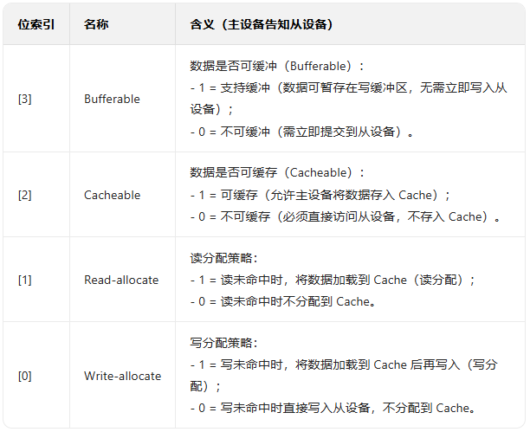

- PROT
“Prot[2:0]”信号是用来表示数据的保护属性，即“访问类型”和“安全加密”，写地址通道中为AWPROT[2:0]，读地址通道中为ARPROT[2:0]，每个地址传输都会携带该信号，其具体内容如下:
Prot[2]：区分当前事务是 “指令访问” 还是 “数据访问”。
0：数据访问
1：指令访问

Prot[1]：区分当前访问是“安全访问” 还是 “非安全访问”，即事务来自不确定的外部环境（如用户应用程序），还是可确定的内部系统。
0：安全访问
1：非安全访问

Prot[0]：区分当前事务的权限级别，以此来决定指令的重要程度和访问权限
0：特权访问，事务来自特权模式（如操作系统内核、中断服务程序）。
1：非特权访问，事务来自非特权模式（如用户态应用程序）。

- ID
“ID[x:0]”信号，是用于确保是用于标识事务的标记信号，主要作用是在多事务并发或乱序传输场景下，实现“请求”与“响应”的正确匹配，每次主机发起通信时，地址总线都会携带一个独立的ID，在从机在完成该次通信时，也要返回同样的ID，这样给每次访问进行了区分，不会因为乱序造成混淆，因此ID使用时是两两成对的，读地址通道（AR_ID）和读响应通道（R_ID)为一组，写地址通道（AW_ID）和写响应通道（B_ID）为一组。下面是ID在AXI总线上的最重要的功能，outstanding。
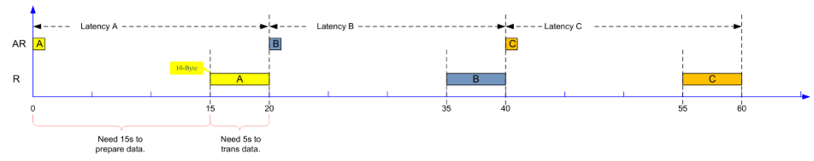
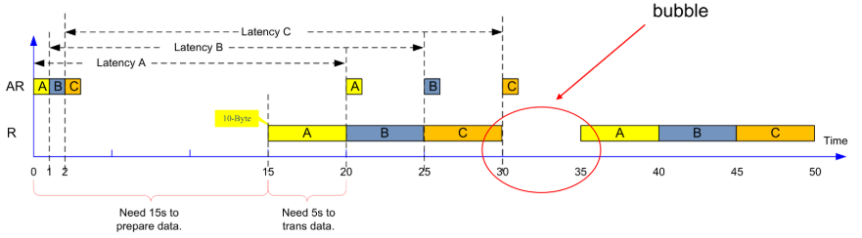
outstanding对比图

上图可以看出，由于总线上从机的速度有快有慢，所以AXI设计了乱序传输（Out-of-Order），来进一步提高效率，下面是对比图

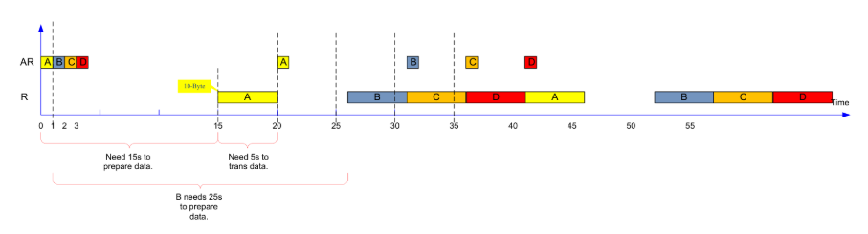
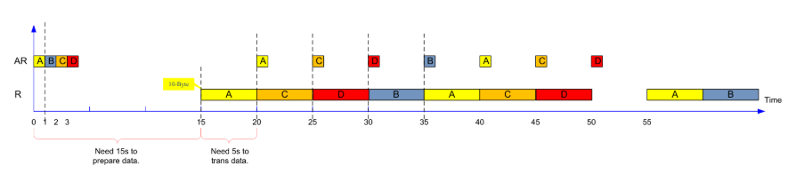

在AXI3中还有一个信号W_ID是AXI3独有的，用来标注当前的写数据是属于哪个ID事务，这与AW_ID和B_ID并不冲突，因为W_ID被设计出来，主要是为了支持数据交错（interleave）传输，如下图
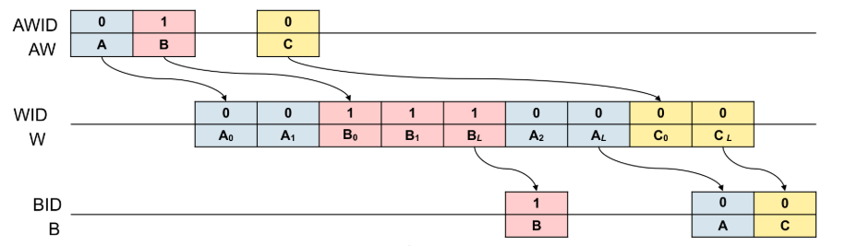
AXI3中还规定了，地址A先发送，那么必须先在数据线上发送了A0数据，才能发送B0数据，也就是每次写事务的数据的“排头兵”必须按顺序出现，但是在写响应总线上，也同样适用乱序操作，先处理完的事务，可以先返信号。

在AXI4中，对于写事务，取消了数据交错这一功能，同时也删除了W_ID这一信号，所以AXI4中数据的传输，必须按照发送地址的顺序来完成，但从机写响应信号，可以乱序。
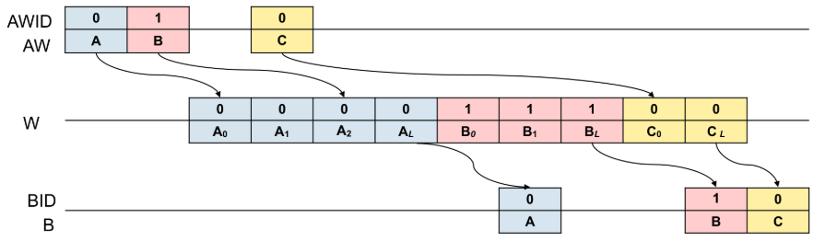

交错传输在AXI3和AXI4的读事务中，都支持，但是写事务，仅在AXI3中支持，因为AXI3有WID信号。
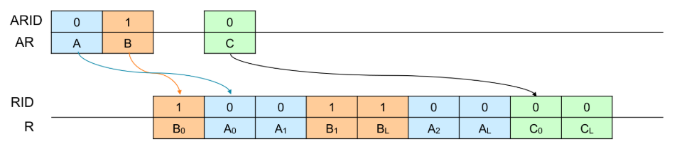

无论是写事务还是读事务，都遵循ID保序原则，同一ID的不同事务，必须按顺序完成传输。
总结：AXI3和AXI4的读事务和写事务都支持乱序传输。
仅XAI3支持写事务的数据交错。
在AXI3和AXI4都支持读事务的数据交错。
在AXI3和AXI4中都遵循，不同ID可乱序，同样ID要按顺序完成的原则。
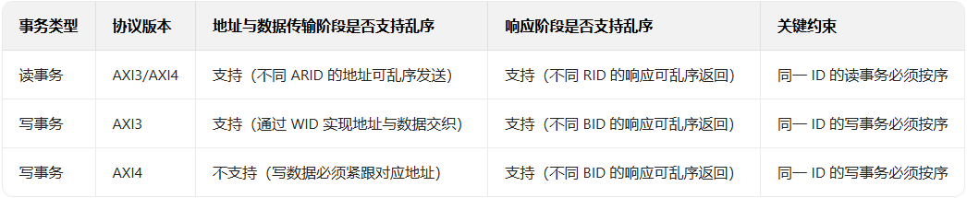

AXI 协议不规定 ID 信号的固定位宽，其位宽系统设计决定，通常根据 “最大并发事务数” 需求配置：
若位宽为N，则最多支持2^(N+1)个并发事务（每个事务需唯一 ID）。
如：8 位ID支持256个并发事务，16位ID支持65536个并发事务。

ID是“临时标识”，当一个事务的响应被主设备正确接收后，其ID可被重新分配给新的事务。在多主设备（如CPU、GPU、DMA同时连接AXI总线）的系统中，ID信号通常需要包含“主设备标识”，以区分不同主设备的事务，例如：8位ID中，高3位用于标识主设备，低5位用于标识该主设备的并发事务。

虽然AXI用了outstanding、乱序传输、交错传输的机制来提升效率，但是仍然避免不了效率浪费的情况，假设我们要进行的事务组合，是写---读---写，且这三个事务中的数据有前后关连，那么读和写就不能并行
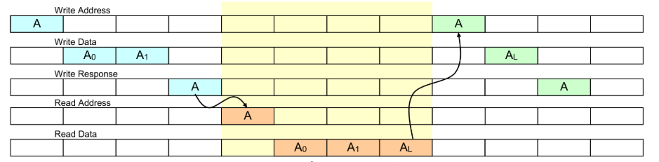
下面是AXI和AHB的效率对比图
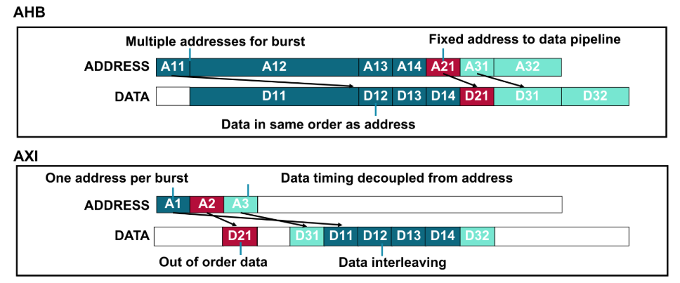

- LOCK
“Lock”信号，是用来确认通信完整性和数据一致性的，当通信中伴随着有效的LOCK信号时，该次通信地址将被标记为独占，独占功能通常以 “独占读 + 独占写” 为一次完整操作。
从机看到LOCK=1的读事务，且当前地址未被独占时，会完成这次读事务，且会通过Resp[1:0]信号返回01来告知主机，地址独占成功。然后对于该地址，从机只能响应当前独占主机的通信指令，其余主机的访问将被回复Resp[1:0]=10。
在从机接收完一次独占状态下的写事务以后，会清除掉这个独占标志，再通过Resp[1:0]信号返回01来告知主机，独占写成功，如果在主机还没来的及写入时，该地址数据被强制修改了，从机会通过Resp[1:0]信号返回00来告知主机，独占写失败。主机需要重新尝试。
如果从机不支持该功能则Resp[1:0]信号只会返回00。

例：
- 主设备A发送读地址事务：ARADDR=0x2000，ARLOCK=1（开始锁定总线）；
- 从设备返回X的值（X=5）；
- 主设备A计算X'=X+1=6，发送写地址事务：AWADDR=0x2000，AWLOCK=1（继续锁定）；
- 发送写数据：WDATA=6；
- 发送最后一个事务（可空操作）：ARLOCK=0（或AWLOCK=0），释放总线锁定。

在AXI3中，lock信号为2bit，00代表不独占，01则是对仅对当前地址独占，10代表锁定访问，11为解除锁定访问，锁定访问会占用整条主从机的通信总线，会影响效率，使用较少，大多在老旧外设中使用，所以在AXI4中，将lock信号精简为1bit，1代表仅对当前地址独占，00代表不独占。
例：
- 主设备A发送读事务：ARADDR=0x3000，ARLOCK=01，ARID=0x1（主设备A的 ID）。
- 从设备收到后，记录 “地址0x3000被ARID=0x1（主设备A）独占”，返回X的值（X=3）
- 主设备处理数据主设备A计算X=X+1。
- 主设备 A 发送写事务：AWADDR=0x3000，AWLOCK=01，AWID=0x1，WDATA=4。
- 从设备检查：
若0x3000仍被AWID=0x1独占（期间无其他主设备修改）：写成功，清除独占标记，返回BRESP=OKAY。
若0x3000已被其他主设备（如主设备 B）修改（独占ID被清除或替换）：写失败，返回BRESP=EXOKAY，主设备 A 需重试整个流程。

注：AXI的独占功能通常以 “独占读 + 独占写” 为一次完整操作，若仅执行独占读而不执行独占写，从设备的独占标记需在超时后自动清除（避免永久锁定）。

- RESP
“Resp[1:0]”信号，是从机用来响应主机的状态返回信号，用于告诉主机当此访问是否成功，其具体含义如下
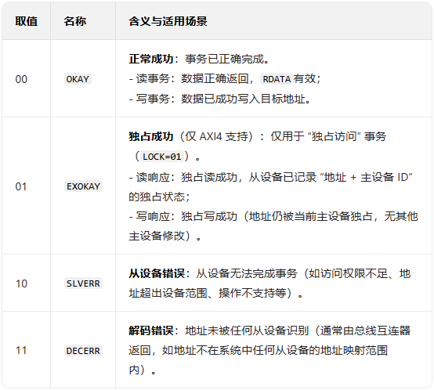
- WSTRB
“Wstrb[x:0]”信号，用来表示写操作里的一个数据位宽里有效的byte，假设数据位宽为32bit，wstrb[3:0]每个bit分别对应一个byte，wstrb[3:0]=1111时，32bit全有效，wstrb[3:0]=1110时，[31:8]有效，wstrb[3:0]=1100时，[31:16]有效，依此类推。

- QOS
“QOS[x:0]”信号分为AWQOS和ARQOS，仅在AXI4中支持，是用来表示事务优先级高低的信号，主要在多主机和乱序传输的场景发挥作用，通常为 4 位，具体宽度可根据系统需求扩展，通常值越大，优先级越高，通常由AXI总线控制器来仲裁，优先传输哪个主机的事务到同一从机，部分从机内部也有该仲裁功能，
例如：中断响应等紧急事务可设为 15（最高优先级），DMA数据搬运等普通批量传输事务可设为 5（中优先级），日志写入等低优先级事务可设为 0（最低优先级）。
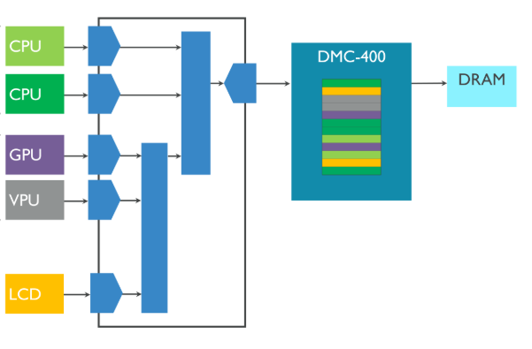

- REGION
“REGION[3:0]”信号分为AWREGION和ARREGION，仅在AXI4中支持，用来给事务访问的区域进行分区，比如0000对应数据寄存器，0001对应控制寄存器，通常为 4 位（16个区），具体宽度可根据系统需求扩展。
分区的目的第一是减少地址译码的复杂度；
第二是不同区可以单独控制其安全性或权限；
第三是可以单独对区设置访问长度，例如，REGION=0对应高带宽外设，允许最长256拍突发，REGION=1对应低速外设，限制突发长度为1；
第四是可以同一物理地址在不同REGION下可映射到不同功能，例如，地址0x1000+REGION=0对应数据寄存器，地址0x1000+REGION=1对应控制寄存；

- USER
“User[3:0]”信号是留给用户自定义功能和长度，仅在AXI4中支持。要注意该功能需要在多个主从设备中达成协议一致，也就是兼容性问题。

四、AXI机制和应用
1、非对齐传输
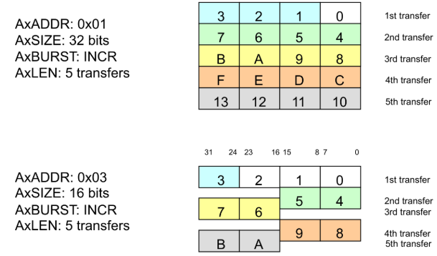

2、地址寻址
对于数量众多的主机和从机，我们使用地址分区的方式来寻址，以保证主机能准确访问到从机，互联模块也能准确识别并仲裁主机。
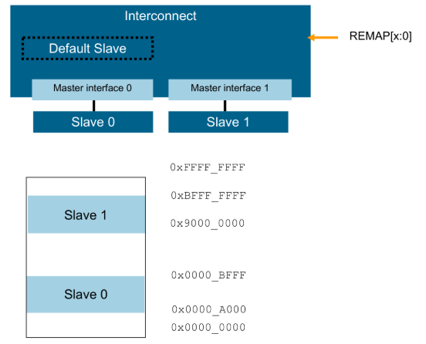

3、实际应用结构
下面介绍的是实际应用里常见的多主多从的结构，其中右下角的主从结构，对于左边可以看作是一个SLAVE，形成了一种“级联”或者叫“分层”的结构。这种结构可以让已有子系统高度可复用，直接“挂到”SOC总线上，避免重复设计。
但是这也带来了一个问题，部分主从之间的总线路径过长，在设计时时序比较难满足，这时候我们常见的解决方案，就是在路径中间加寄存器组来把路径切为两段，形成流水总线，这么做坏处时会让总线信息到达的时间晚一些，但是可以保证我们整个系统依旧工作在高频下，在大量数据数据传输的场景下，该延带来的效率影响迟可以忽略不计。

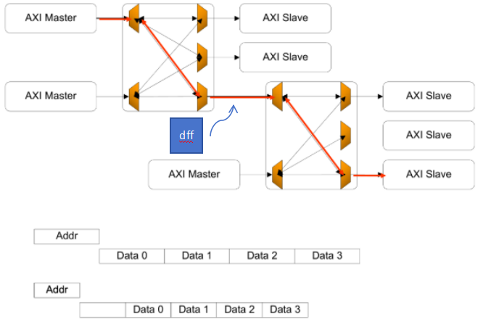

4、互联模块
“互连架构”，Inter-connection architecture。是连接主从之间的重要部分，可以把它想象成一个非常智能的立交桥系统，所有的数据请求和传输都要经过它，所以我们也称其为“桥”，和我们系统里的南桥、北桥是一样的角色，只是服务的主从机和支持的协议不同。
互联模块功能主要有三点，
第一，协议转换，这是最核心的功能，可以让我们的主机和多种多样协议的从机进行交互，比如AHB、APB、OCP等，一个强大的互连架构，可以支持市面上绝大多数总线协议，使得系统兼容性较高，大部分IP可以直接“挂”上使用。
第二，数据位宽转换，它可以把不同位宽的主从机的访问拆分或者拼接，满足双方的协议要求，比如把主机的64位的数据拆成两次32位的数据发送给从机，或者反过来，把两次从机的32位的数据合并成一次64位的数据发送给主机。
第三，频率转换，主机和从机往往不在同一个频率的时钟下工作，这时候跨时钟的信号传递会出现亚稳态，需要对信号做同步处理，也就是我们常说的跨时钟域信号的同步。
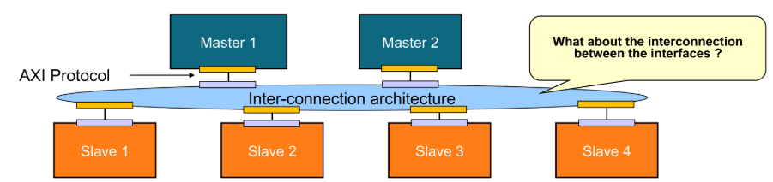
此外，互联模块还可能根据实际需求，补充其他功能，比如ID补位、防锁死、主机仲裁等。
下面是互联模块对ID进行补位的两个例子，
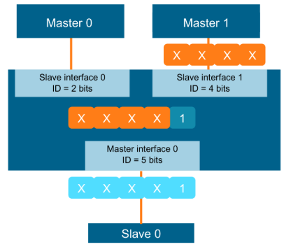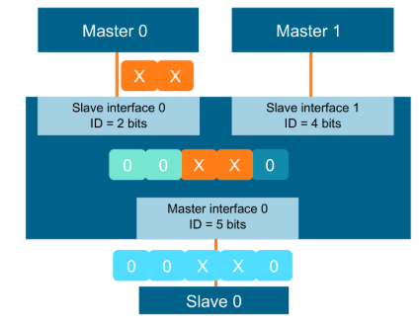

对于AXI3协议，没有QOS来进行优先级分配，但同样会遇到多主机抢从机的问题，这时候，就需要互联模块来仲裁，最简单的方式就是对主机分组，根据组别优先级来决定谁先访问，而对于同组内的主机设备，可以采用轮询的方式，让优先级高的主机，多占几个轮询位，来实现仲裁。或者采用“最久未被授权”或者“最近最少使用”的主机优先策略，也就是Least Recently Granted，简称LRG。
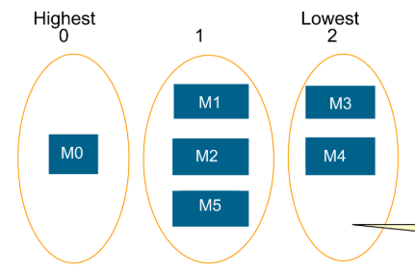
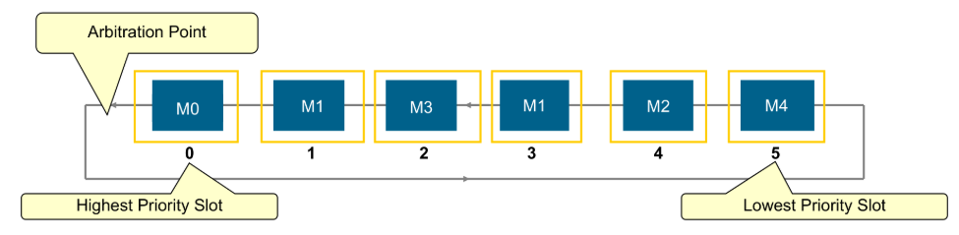

由于AXI协议支持乱序传输，在多主多从的结构里，就有可能出现如下的锁死状态，这个时候就需要互联模块来提供防锁死的机制，保证系统的稳定运行，具体过程如下图，当M0想依次访问SA、SB，而M1想依次访问SB、SA时，由于从机有乱序机制，假设SA先处理完了M1的事务，想先回复M1，SB先处理完了M0的事务，想先回复M0，就会造成： 由于ID相同，有同号保序原则
M1必须按顺序得到SA、SB回复，但没等到SA，而等到了SB
M0必须按顺序得到SB、SA回复，但没等到SB，而等到了SA
此时会出现大家都在互相等，从而锁死的情况。
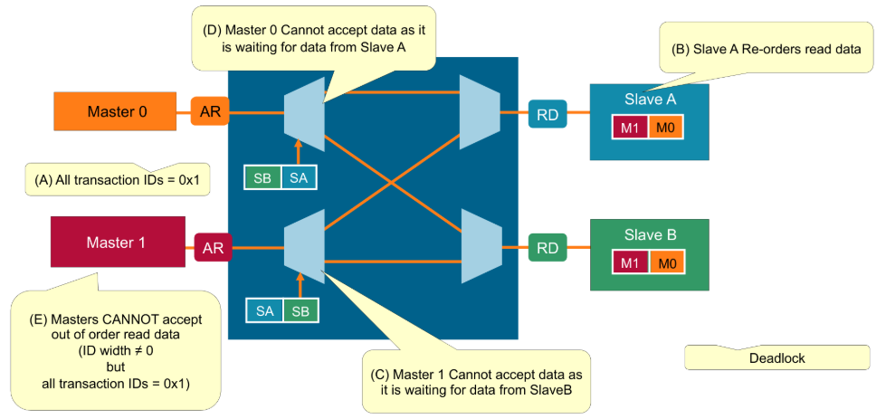
这时候就需要我们的互联模块，在中间协调，让主机有且仅有一个正在执行的交互事务，也就是放弃outstanding机制，来确保完系统的稳定，当互联模块收到主机的第二个事务请求地址时，会将其暂存（完成握手，后续发给从机）或者等待（不握手）。这个机制也可以主机内部自己实现，不用互联模块来辅助完成。
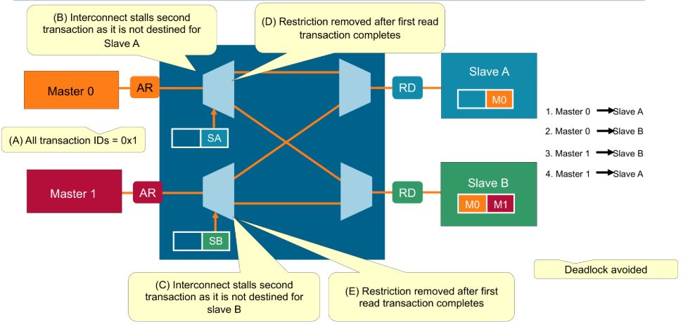
在系统级的多层结构中，也会因为系统级循环依赖（Cyclic Dependency）导致总线锁死，核心原因是多个主机形成了 “相互等待对方释放资源” 的闭环，如下图，假设M0正在访问S1，M1正在访问S0，此时M0还需要再访问S0后，才能释放S1，同样M1还需要再访问S1后，才能释放S0，就形成了一个互锁的闭环。
解决这个系统级互锁的方法，首先是设计上尽量避免交叉依赖的事务路径，然后可以设计超时释放逻辑，还可以使用我们的互联总线协调等方法解决。
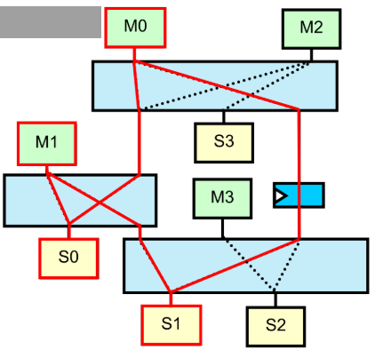

五、AXI扩展
1、AXI4_lite（青春版）
- 所有事务的突发长度为 1
- 所有数据访问使用数据总线的完整位宽（32 位或 64 位）
- 所有访问均为不可修改、不可缓冲
- 不支持独占访问

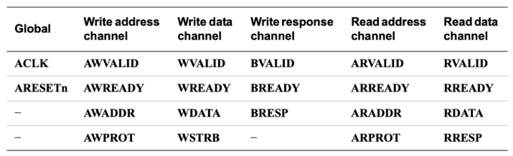
AXI协议经过多次演变，出现了多个不同的版本，常用的AXI3、AXI4、AXI4_lite功能对比如下表
特性 | AXI3 | AXI4 | AXI4-Lite
最大突发长度 | 16 拍 | 256 拍 | 1 拍（无突发）
数据宽度 | 32~1024 位 | 32~1024 位 | 仅 32 位
非对齐传输 | 不支持 | 支持 | 不支持（需 4 字节对齐）
QOS 信号  USER信号  REGION信号 | 无 | 有 | 无
支持写事务的交错传输（WID） | 有 | 无 | 无
LOCK锁定访问 | 有 | 无 | 无
资源开销 | 中 | 高 | 低
典型应用 | 中等数据量传输 | 大数据量高速传输 | 控制类寄存器访问

2、AXI Stream
AXI4-Stream AMBA 协议族中专为流式数据传输设计的轻量级协议，主要用于连续、无地址的数据流交互（如视频帧、音频采样、网络数据包、传感器数据等）。AXI Stream 无需地址信号，专注于高效传递连续数据，适用于实时性要求高、高带宽的场景。。
下面是一个AXI Stream和AXI3/AXI4的总线结构
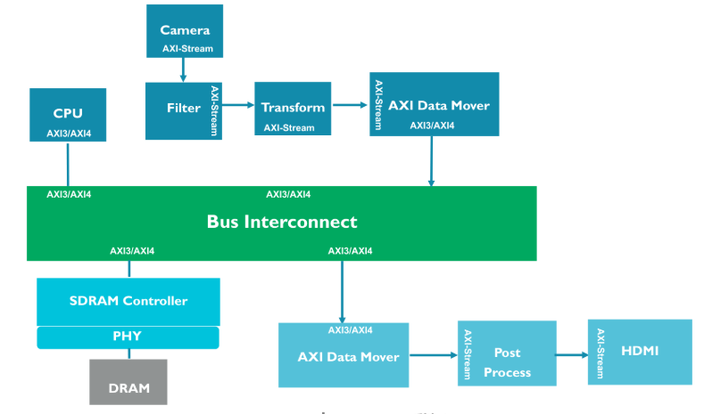
AXI Stream其具体的总线结构如下
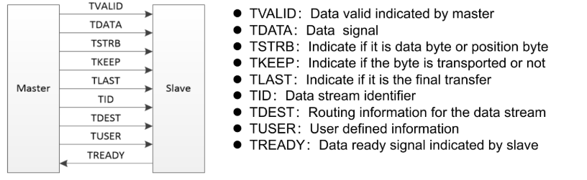
下表是KEEP和TSTRB的组合使用
KEEP | TSTRB | 数据类型 | 描述
HIGH | HIGH | 数据字节 | 相关字节包含必须在源和目标之间传输的有效信息。
HIGH | LOW | 位置字节 | 相关字节指示数据流中数据字节的相对位置，但不包含任何相关数据值。
LOW | LOW | 空字节 | 相关字节不包含信息，可从流中移除。
LOW | HIGH | 保留 | 不得使用。

在长长的流式数据链里，包含了三种信息：
第一种，也是最基本的一种，叫做数据字节（Date byte）。它就是我们真正想要传输的、有价值的信息本身。
第二种，叫做“位置字节”，也就是 Position byte。这个字节本身不包含有效的数据，但它携带了一个非常重要的位置信息。它就像数据流中的一个标记，用来指示某个数据字节在整个流中的相对位置。举个例子，在传输一帧视频画面时，我们可以用一个位置字节来标记“这一帧画面的第一个像素从这里开始”。这个标记对于接收端正确地解析数据至关重要，所以协议规定，位置字节必须从源头完整地传输到目的地，中途不能被丢弃。 该字节还可以用来做数据校验的标记位置，每次看到该字节，就对之前收到的数据做校验（CRC、奇偶），也可以用来对数据包作为分块标记。具体功能定义，可以用户自由发挥，8个bit自定义功能。
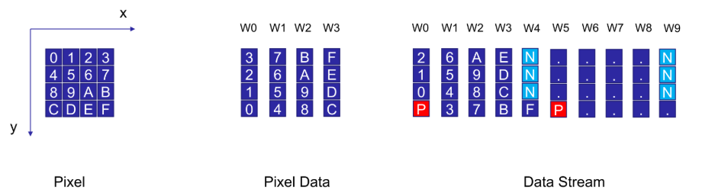
第三种，是“空字节”，Null byte。顾名思义，这个它不包含任何有效的信息，它通常用作填充或者占位。

